|  |
| --- |
| **《Java面向对象程序设计SSD3》**  **实验报告**  项目名称 实验4《面向对象——继承》  专业班级 软件工程2005班  学 号 8209200504  姓 名 李均浩  **实验成绩：**  **批阅教师：邝砾**  2021年 5 月 11 日 |

**中南大学计算机学院实验报告**

**课程名称** Java面向对象程序设计SSD3

**实验项目名称** 实验4《面向对象——继承》

**学生姓名** 李均浩 **专业班级** 软件工程2005班 **学号** 8209200504

**实验成绩**  **日期** 2021年5月10日

实验学时： 2

每组人数： 1

实验类型： 1 （1：基础性 2：综合性 3：设计性 4：研究性）

实验要求： 1 （1：必修 2：选修 3：其它）

实验类别： 2 （1：基础 2：专业基础 3：专业 4：其它）

1. **实验目的**
2. 理解面向对象编程，尤其是继承的思想，学习通过继承，在父类的基础上创建子类
3. 使用关键字super调用父类的构造方法和方法
4. 在子类中覆盖方法

**二、实验内容**

1. （P380, 11.1）【三角形类Triangle】设计一个名为Triangle的类来扩展GeometricObject类。该类包括：

* （1）三个名为side1、side2和side3的double数据域表示这个三角形的三条边，它们的默认值是1.0。
* （2）一个无参构造方法创建默认的三角形。
* （3）一个能创建带指定side1、side2和side3的三角形的构造方法。
* （4）所有三个数据域的访问器方法。
* （5）一个名为getArea()的方法返回这个三角形的面积。计算三角形面积的公式参见实验1练习题2.19。
* （6）一个名为getPerimeter()的方法返回这个三角形的周长。
* （7）一个名为toString()的方法返回这个三角形的字符串描述，显示三角形的三边长、周长及面积。

目标输出任务：

* 画出Triangle类和GeometricObject类的UML图。
* 实现这些类。
* 编写一个测试程序，创建边长为1、1.5和1，颜色为yellow，filled为true的Triangle对象，然后显示它的三边长、周长、面积、颜色以及是否被填充。

2. （P342, 10.11）【Circle2D类】定义Circle2D类，包括：

* （1）两个带有get方法的名为x和y的double型数据域，表明圆的中心点。
* （2）一个带get方法的数据域radius。
* （3）一个无参构造方法，该方法创建一个(x，y)值为(0, 0)且radius为1的默认圆。
* （4）一个构造方法，创建带指定的x、y和radius的圆。
* （5）一个返回圆面积的方法getArea()。
* （6）一个返回圆周长的方法getPerimeter()。
* （7）如果给定的点（x, y）在圆内，那么方法contains(double x, double y)返回true。如图a所示。
* （8）如果给定的圆在这个圆内，那么方法contains(Circle2D circle)返回true。如图b所示。
* （9）如果给定的圆和这个圆重叠，那么方法overlaps(Circle2D circle)返回true。如图c所示。

．p

1. （b） （c）

目标输出任务：

* 画出该类的UML图。
* 实现这个类。
* 编写测试程序，创建一个Circle2D对象c1(new Circle2D(2, 2, 5.5))，显示它的面积和周长，还要显示c1.contains(3, 3)、c1.contains(new Circle2D(4, 5, 10.5))和c1.overlaps(new Circle2D(3, 5, 2.3))。

三、实验要求：

要求每个学生独立完成实验任务。

四、实验报告

**1. 实验结果与分析**

**第一题：**

UML类图：

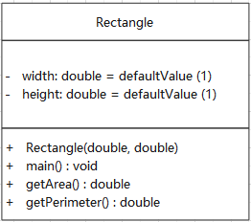

( 1 )测试结果：

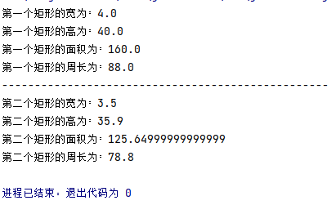

( 2 )结果分析

在main函数中构建了两个Rectangle类的实例，向构造方法传递矩形的长、宽，经过getArea()和getPerimeter()的计算得到了两个矩形的面积和周长，结果符合预期。

**2. 心得体会**

【**附源程序**】